Vorab oder zum Teilen
Spargelcremesuppe 6,00
Fladenbrot ofenfrisch 5,80
mit Aioli ⁵
Bruschetta ^{1,11} 3 Scheiben 5,80 5 Scheiben 8,60
geröstete Weißbrotscheiben mit marinierten Tomatenwürfeln

Frischer Spargel
1 Pfund frischer Spargel (500 g ungeschält)
mit Sauce Hollandaise und Salzkartoffeln 19,50
mit Schweineschnitzel und Kroketten 25,90
mit Schweinelendchen und Röstinchen 27,90
mit rohem Schinken und Salzkartoffeln 24,50
½ Pfund Spargel (250 g ungeschält) 19,90
mit Sauce Hollandaise, rohem Schinken und Salzkartoffeln
½ Pfund Spargel (250 g ungeschält) 19,90
mit Sauce Hollandaise, kl. Schweinelachsschnitzel
und Kroketten
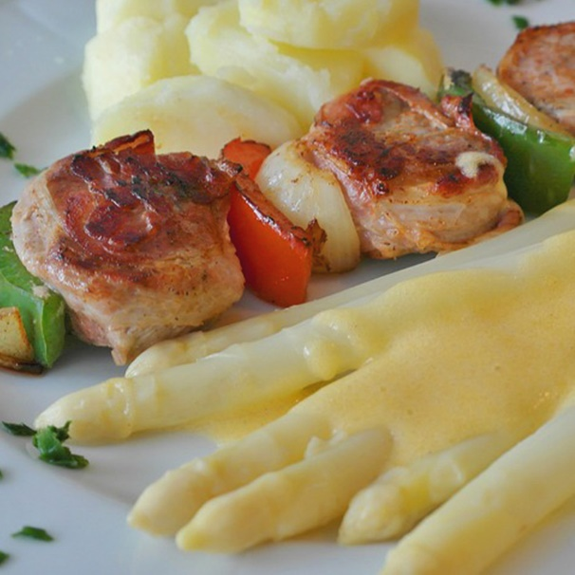
Spargel – Buffet 32,00
(ab 12 Personen)
Frischer Spargel
mit Sauce Hollandaise, Butter
Schweineschnitzel, Rührei
rohem und gekochten Schinken
Salzkartoffeln und Kroketten
Wir beziehen unseren Spargel vom Hof Hawighorst aus Wallenhorst.

